Импровизация и форма движения под воздействием музыки (исследование с точки зрения качества)

Профессор Петер Блазер, Профессор Анита Xёкелманн, Отто вон Гуерике Университет, Магдебург, Германия, Кандидат педагогических наук Л.П. Сербина, Великолукский государственный институт физической культуры, Великие Луки, Россия
Постановка проблемы. В процессе организации движения под музыку последняя выполняет различные функции:
- придает форму движению;
- оказывает влияние на танцевальный стиль;
- будит воображение;
- способствует самовыражению [9].
Влияние музыки тем сильнее, чем интенсивнее спортсменки погружаются в музыку, могут ее воспринимать и ею вдохновляться. Оно зависит от умения спортсменки слушать музыку, понимать и воплощать ее в движениях. Это сложный психобиологический процесс, который происходит по законам механики. Нужно исходить из того, что осознание музыки, ее анализ и интерпретация могут происходить только тогда, когда в коре головного мозга накоплен необходимый музыкальный опыт.
Музыка воспринимается через доминантный музыкальный размер и музыкальные структуры, которые могут управлять построением движений [4, 7, 8]. Уровень переработки музыкальных структур и их интерпретация выражаются в определенных признаках движения (артикуляция движения, плавность, динамика и т.д.),а также в выборе элементов движения (технике движения). Музыкальные размеры вызывают у испытуемых отчасти одинаковую или похожую двигательную реакцию и могут также привести к различным формам движения. Реагирование на музыку кроме прочего зависит от накопленного опыта, уровня развития двигательного творчества, двигательных умений спортсменок.
Цель исследования. В ходе работы было проанализировано, каким образом музыкальные структуры перерабатываются при импровизации и в условиях осмысленной постановки при одном и том же музыкальном сопровождении (в данном случае вальса Шопена). Результаты были соотнесены с количественными данными, полученными в ходе исследования.
Наша гипотеза заключалась в следующем:
Музыка непосредственно управляет формой движения. Воспринимаемое звучание и музыкальный образ "трансформируются" в мышцах и вызывают адекватный рефлекс, который определяет форму движения в пространстве.
Танцовщица во время импровизации интуитивно обращается к опыту движения под музыку. Она приспосабливается к заданному музыкальному образцу, и у нее не остается времени для того, чтобы обдумать форму движения. В данной ситуации едва ли возможно изобрести новые комбинации движения.
Накопленный запас комбинаций повторяется под прослушиваемую музыку и переносится в пространство. Режиссерская постановка располагает достаточно большим запасом времени для планирования, осознанной переработки знакомой музыкальной информации и создает неограниченные возможности для обращения к знакомым двигательным комбинациям, а также к созданию новых двигательных переходов благодаря возможности апробировать движения. При этом следует принимать во внимание важнейшие требования, предъявляемые к высококлассной постановке.
Нужно исходить из того, что форма движения и использование пространства при сравнении импровизации и режиссерской постановки отличаются друг от друга. Различный музыкальный и двигательный опыт существенно влияет на способы переложения музыки, на разнообразие движения и его качество.
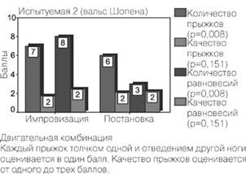
Рис. 1. Mасштаб кинематического учета движения в трехмерном пространстве
Организация исследования. Вальс Шопена был проанализирован с точки зрения физических параметров и качественной стороны [5]. С помощью трехмерной видеометрии, а также современных видеосредств получена информация с основных точек на теле спортсменов и проанализи рованы основные параметры владения пространством, временем, скоростью и амплитудой (рис. 1). Затем эти параметры были дополнены качественным анализом на основе личных впечатлений, который охватывал следующие критерии, оцениваемые пятью независимыми экспертами:
- многообразие движений (индекс движения в импровизации и постановке);
- владение пространством (количество смены направлений);
- уровень использования пространства в вертикальном отношении (нижний - в партере, средний и верхний - в прыжках);
- плавность движений;
- уровень техники движений;
- вариативность движений руками;
- значимость композиции;
- количество и качество прыжков;
- количество и качество поз и вращений [3].
Испытуемые были разделены на две группы. В 1-ю группу вошли спортсменки, продолжительное время занимающиеся танцами, во 2-ю - начинающие.
С помощью статистического анализа была проконтролирована взаимосвязь между музыкальными параметрами и параметрами движения, а путем определения критериев достоверности различий были отмечены значительные расхождения в способах выражения движений с точки зрения их типичности между импровизацией и постановкой.
Результаты исследования. Существенным фактом успешного исполнения двигательной композиции является хороший настрой на музыку. В анкете испытуемые утверждали, что им нравится музыка и она побуждает их к движению. Все испытуемые выполняли движения под вальс Шопена на достаточно высоком уровне как при импровизации, так и при режиссерской постановке. Движения характеризовались четкостью, были свободны и разнообразны. Оценка двигательных комбинаций от импровизации к постановке повысилась на 0,5 балла, однако улучшение результатов было статистически недостоверным. При сравнении четырех испытуемых из 1-й и 2-й групп стали очевидными следующие детали. Темп движения у всех испытуемых был существенно лучше благодаря предварительному музыкальному прослушиванию и неплохо совпадал как при импровизации, так и при режиссерской постановке. Это было подтверждено главным образом в ходе анализа множества движений. Количество движений при постановке слегка увеличивалось, было заметным также небольшое увеличение их темпа. Однако достоверных статистических различий обнаружено не было (рис. 2).
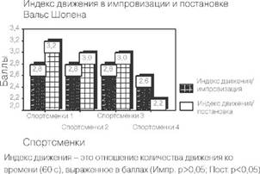
Рис. 2. Aнализ двигательных комбинаций
Кроме того, установлено, что четырехтактный размер музыки сильно отражается на форме движения (вступлении и завершении комбинаций) и тем самым существенно определяет стуктуру двигательных комбинаций [2].
Что касается выбора элементов, то становится понятным, что количество прыжков в импровизации и постановке одинаково, а количество поз уменьшается из-за увеличения вращений (рис. 3). Особенно увеличивается количество и качество вращений в группе начинающих. Уровень исполнения прыжков с точки зрения техники значительно улучшился у подготовленных испытуемых за счёт увеличения амплитуды движения. Это утверждение опирается на количественный анализ угловых характеристик тела, который выявил, что при постановке они выше, чем при импровизации, во всех основных группах суставов. При сравнении начинающих и квалифицированных испытуемых становится очевидным, что вторые при постановке лучше используют пространство на всех уровнях (рис. 4).
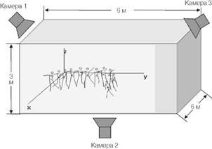
Рис. 3. Сравнительный анализ количества и качества прыжков при импровизации и постановке
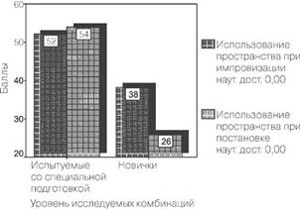
Рис. 4. Сравнительный анализ использования пространства при импровизации и режиссерской постановке
В то же время у начинающих не было замечено тенденции смены направлений и использования всех уровней пространства при выполнении движений.
Установлено, что при режиссерской постановке статистически достоверно улучшаются качество техники и плавность движений в обеих группах (рис. 5).
Участие рук в общем движении было значительно лучше при режиссерской постановке. Это подтверждено качественным анализом и подкреплено изменениями в геометрии тела посредством анализа с точки зрения количества. Вариативность поз рук, а также отдельно правой и левой руки имеет отличительные признаки при режиссерской постановке и при импровизации [2].
Вместе с тем очевидно планомерное использование пространства в обеих группах.
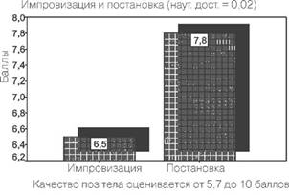
Рис. 5. Сравнительный анализ положения тела при импровизации и режиссерской постановке
Заключение. Музыкальная основа дает возможность для разнообразной интерпретации движения. Это подтверждается большим разнообразием движений при режиссерской постановке. Темп движений и количество прыжков напрямую связаны с музыкой как при режиссерской постановке, так и при импровизации. В группе квалифицированных спортсменок отмечен более гибкий подход к музыке.
Разнообразие движений в случае режиссерской постановки относительно импровизации увеличилось незначительно. При постановке частично снизилось количество движений, а их качество улучшилось, особенно во 2-й группе. Произвольные форма движения и использование пространства сменяются планомерными при режиссерской постановке. Импровизация под музыку -действенное средство развития креативности движения.

Список литературы
1. Allesch, Ch.G.: Das Musikerleben als personaler Gestaltungsprozer. In: Harrer,G.(Hrsg.): Grundlagen der Musiktherapie und Musikpsychologie. Stuttgart, New York, 1982, 122-155.
2. Blaser, P., Hokelmann, A.: The Influence of Musical Parameters on the Movement Creation of Femal Gymnasts. In: Sport Kinetics ґ99. 6th International Scientific Conference of the International Association of Sport Kinetics in cooperation with the Faculty of sport - University of Ljubljana. September 1st - 4th, 1999. Book of Abstracts. 36.
3. Dodds, D.: Creativity in Movement. Models for Analysis. In: Journal of Creative Behaviour 12 (1978) 4, 267-272.
4. Eberlein, R.: Theorien und Experimente zur Wahrnehmung musikalsicher Klonge. Frankfurt am Main, Bern, New York, Paris.1990, 10-25.
5. Gross, F.: Musikanalysen fur technisch-kompositorische Sportarten. Unveruff. Leipzig 1988, 14.
6. Hokelmann, A.; Blaser, P.; Ellenberger, W.: Musik durch Bewegung und Bewegung durch Musik. In: Musik-, Tanz- und Kunsttherapie. Verlag fur Angewandte Psychologie. Guttingen. 11 (2000) 3, 141-145.
7. Jourdain , R.: Das wohltemperierte Gehirn: Wie Musik im Kopf entsteht und wirkt. Heidelberg, Berlin, 1998, 263-270.
8. Louven, Chr.: Die Konstruktion von Musik. Berlin, Bern, New York, Paris, Wien, 1989, 167-169.
9. Schwabowski, R., Brzank, R.; Nicklas, J.: Rhythmische Sportgymnastik. Aachen, 1992, 72-73.

